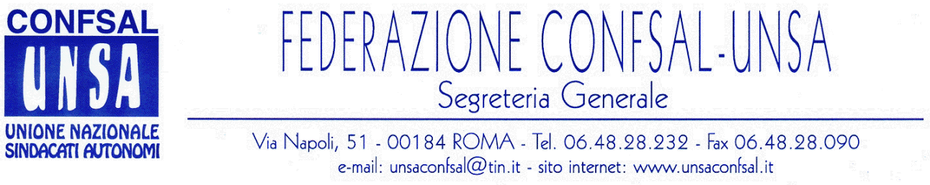

COMUNICATO N. 82/2007
PROTOCOLLO N. 152 DEL 21 MAR. ‘07

AI SEGRETARI NAZIONALI DEI SINDACATI FEDERATI

AI SEGRETARI REGIONALI CONFSAL–UNSA

AI SEGRETARI PROVINCIALI CONFSAL–UNSA

LORO SEDI

Dal notiziario Confsal n. 62 del 21 marzo 2007:

«PRECARIATO NEL PUBBLICO IMPIEGO: LA CONFSAL NON SOTTOSCRIVE IL PIANO DI LAVORO NICOLAIS

Si riporta, di seguito, il comunicato stampa diramato dalla Segreteria Generale al termine della riunione tenutasi oggi con il Ministro per le Riforme e le Innovazioni, prof. Luigi Nicolais.

PRECARIATO NEL PUBBLICO IMPIEGO:

LA CONFSAL NON HA SOTTOSCRITTO IL PIANO DI LAVORO NICOLAIS

Roma, 21 marzo. La Confsal - la Confederazione dei sindacati autonomi dei lavoratori – convocata, oggi, a Palazzo Vidoni, con le altre organizzazioni sindacali maggiormente rappresentative, dal Ministro della Funzione Pubblica Luigi Nicolais per l’esame delle problematiche relative al precariato nel Pubblico Impiego, non ha sottoscritto il “piano di lavoro” proposto dal Ministro.
Secondo la Confsal, il documento, facendo riduttivamente riferimento soltanto alla Legge Finanziaria 2007 e al memorandum siglato dal Governo e da Cgil, Cisl e Uil, è una semplice calendarizzazione dei lavori.
La Confsal giudica gli esiti dell’incontro oltremodo deludenti. Manca, infatti, a distanza di dieci mesi di governo, un’ organica proposta relativa a un piano certo di stabilizzazione di tutti i precari nel Pubblico Impiego.
In chiusura dell’incontro il segretario generale, Marco Paolo Nigi, ha dichiarato: “La Confsal rigetta il metodo dei memorandum vuoti e della sterile calendarizzazione dei lavori che tende a rinviare soluzioni concrete sulla grave e insostenibile questione del precariato nel Pubblico Impiego”. “La Confsal – ha concluso Nigi - parteciperà con la sua piattaforma rivendicativa ai tavoli politici e tecnici di confronto, ma non è assolutamente disponibile a condividere attività di governo e concertative che non si traducano in fatti concreti e conseguenti atti risolutivi”. (Il Segretario Generale - Prof. Marco Paolo Nigi)»

Cordialità e saluti.
IL SEGRETARIO GENERALE
Renato Plaja

